【二维码链接3-1】沙滩足球的独特魅力：高强度对抗带来十足视觉冲击

眼下，海陵岛沙滩足球比赛正如火如荼地进行，一场集激情、速度与力量于一体的体育盛宴在金色沙滩上精彩上演。飞扬的细沙、倒钩的瞬间、此起彼伏的欢呼声，让这项运动展现出独特的视觉魅力与竞技张力。或许对不少球迷来说，沙滩足球仍略显陌生，它与我们熟悉的绿茵场足球究竟有哪些不同？又有着怎样独特的规则与观赏价值？今天，就带大家一起走进沙滩足球的世界，揭开这项运动的魅力面纱。
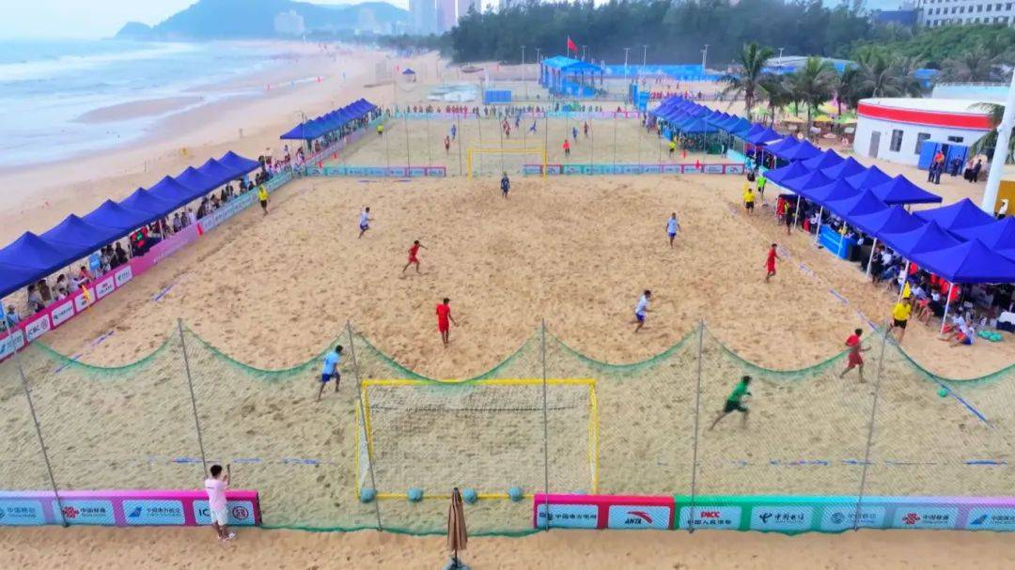
沙滩足球，顾名思义是在沙滩上进行的足球运动，既是一项极具吸引力的休闲运动项目，也是足球运动的重要组成部分。目前，国际标准的沙滩足球比赛在长35至37米、宽26至28米的特制沙滩上开展，面积约为11人制足球场的四分之一，略大于5人制足球场。沙滩足球采用 “五人制”，每场比赛分三节，每节12分钟。由于球队可进行无限次换人，且被换下的球员能再次上场，因此球员需时刻保持高强度对抗，比赛节奏十分紧凑。
沙滩这一特殊环境，对球员的技术和体能提出了独特要求。球员赤脚在松软沙地奔跑，如同进行负重训练，每一步都消耗巨大体能，因此更考验球员的爆发力、耐力与技术。技术层面，沙地的不平整让控球难度陡增。传统地面传切配合比例减少，更多高球处理成为主流，即 “尽量让足球飞起来”。而沙滩的良好缓冲性，让运动员更敢尝试高难度动作，比赛中凌空抽射、倒挂金钩等精彩进球频频上演，视觉冲击力十足。
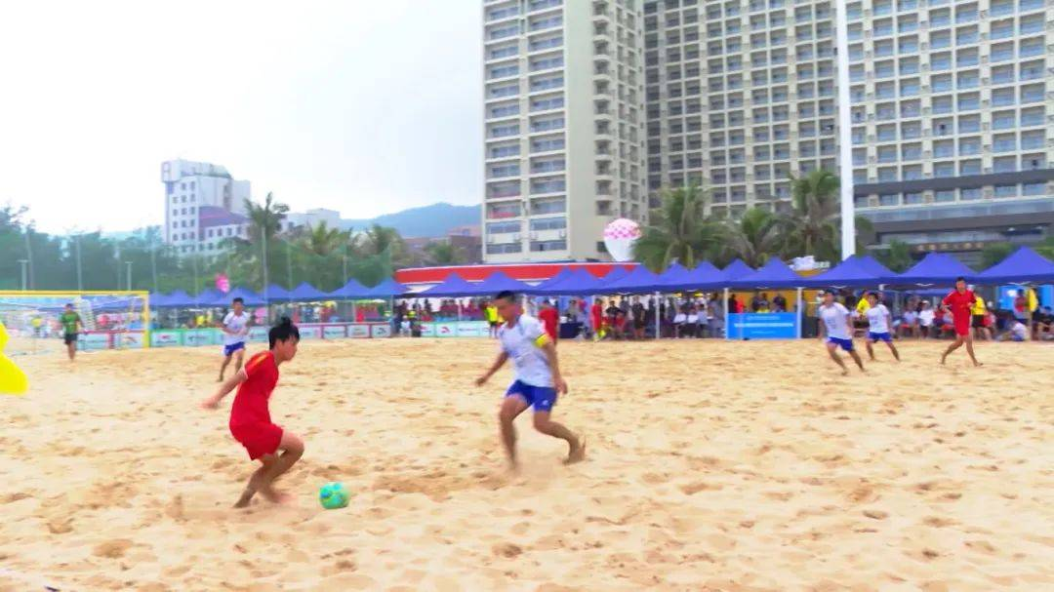

用球上，沙滩足球比普通足球更轻、气压更低、表面更柔软，既能避免球员赤脚踢球时受伤，也更适合在沙滩上控球。规则上，沙滩足球无越位限制，所有任意球均为直接任意球，可直接射门；防守方不得布置人墙，且任意球必须由被犯规运动员主罚（除非其受伤）。这些规则造就了沙滩足球远射多、进球多的特点。
海陵岛的沙滩条件十分适合举办高水平沙滩足球赛事，此次十五运会沙滩足球比赛在此举行，将有力推动阳江沙滩足球运动的发展。

